Рабочий лист к занятию в группе «Развивайка»
подготовлен Фетисовой Н.А., педагогом – психологом
МБУ ДО Центр «Родник».
Тема: «Сказки».
Цели занятия:
- Организовать развивающую деятельность, направленную на развитие познавательных процессов у ребёнка.
- Создать условия для развития умения действовать по плану, предложенному педагогом, контролировать и оценивать свои действия.

РАБОЧИЙ ЛИСТ К УРОКУ

1. «Порадуемся вместе».
Эмоциональный настрой с пальчиковой гимнастикой
«Любимые сказки».
(Дети поочередно загибают пальчики. На последнюю строчку — хлопают в ладоши.)
Будем пальчики считать,
Будем сказки называть
Рукавичка, Теремок,
Колобок — румяный бок.
И Снегурочка — краса,
Три медведя, Волк — Лиса.
Не забудем Сивку-Бурку,
Про жар-птицу сказку знаем,
Репку мы не забываем,
Знаем Волка и козлят.
Этим сказкам каждый рад.

2. «Надо подумать».

Упражнение №1. «Угадай, из какой я сказки»
- "Я сладкая, круглая, гладкая
Выросла на грядке я" (репка)
- "Круглый и румяный я.
Песни весело пою.
И от всех я убегаю,
Когда песенку спою:
Я от дедушки ушел, Я от бабушки ушел, Я от зайца ушел, Я от волка ушел, От медведя ушел"(колобок)
3. "Маленький рост, Длинный хвост, Серенькая шубка, Остренькие зубки" (мышка)
4. "Длинное ухо, Комочек пуха, Прыгает ловко, Любит морковку" (заяц)
5. "Мордочка усатая, Шубка полосатая, Часто умывается, А с водой не знается" (кошка)
6. "Хитрая плутовка, Рыжая головка, Пушистый хвост-краса. Кто же это?" (лиса)
7." В этом домике живут звери. Песни весело поют эти звери" (теремок)
8. "Съем червя, Попью водицы, Хлебных крошек поищу, А потом снесу яичко, Ребятишек угощу" (курица)
9."Что за зверь такой лесной:
Косолапый и большой.
Летом по лесу гуляет,
А зимой в берлоге отдыхает" (медведь)
10."С хозяином дружит,
Дом сторожит,
Живет под крылечком,
А хвост колечком" (собака)
11."Летом в болоте вы ее найдете.
Зеленая квакушка,
Не рот, а ловушка.
Попадут в ловушку
И комар, и мушка" (лягушка)
12."Серый, зубастый,
По полю рыщет,
Телят, ягнят ищет" (волк)

Упражнение №2 «Дорисуй»

- Ребята, вам надо дорисовать недостающие детали у сказочных героев.

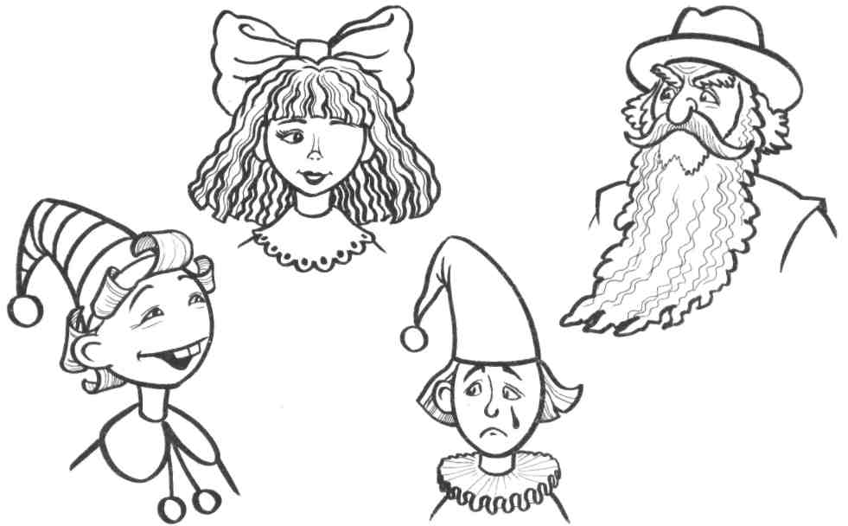

Упражнение №3.
- Ребята, кто из сказочных героев грустный, весёлый или добрый?
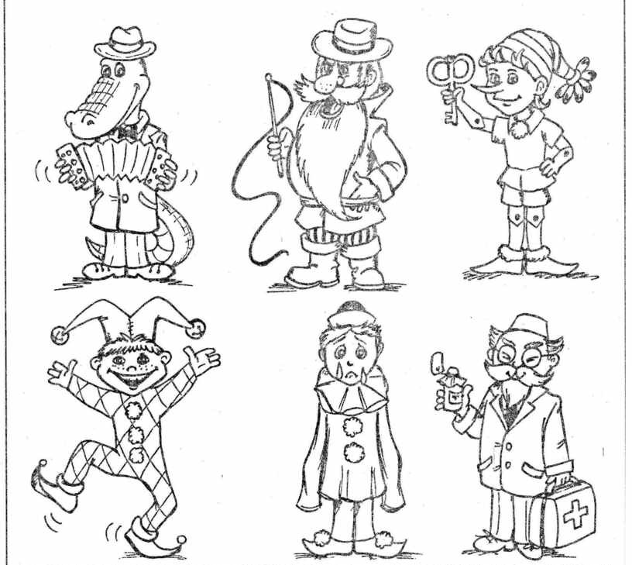

Упражнение №4
- Ребята, посчитайте, сколько животных пришли лечиться к доктору Айболиту?

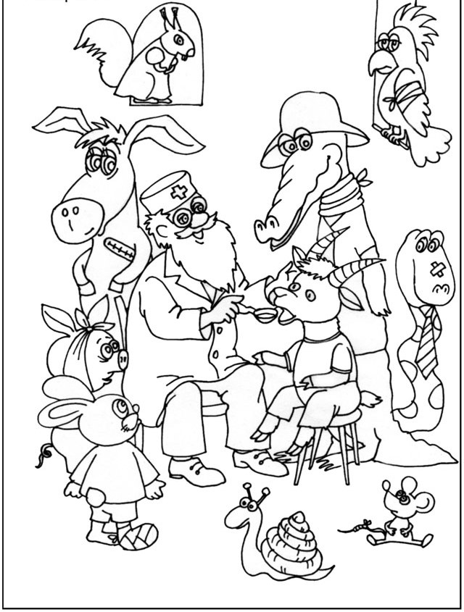

4. «Смело беритесь за дело».
Ребята, я предлагаю вам поучаствовать в викторине «Мир сказок».
Для этого необходимо посмотреть Приложение 1.

5. «Похвалите себя».
Ребята, а теперь проверьте, правильно ли выполнены задания. Попросите родителей оценить вашу работу.
После выполнения всех упражнений дети «передают» улыбку тому, кто находиться рядом с ним.
6. «Рефлексия».
Ребята, понравилось ли вам занятие, понравилось ли выполнять упражнения?

